专利名称：
一种面向电网时序数据的多维度质量评估方法

摘要
本发明提供一种面向电网时序数据的多维度质量评估方法。
所述方法面向电网时序数据应用场景，对来自时序数据库的电能量采集数据、设备数据、标准采样周期模型以及跨日对比基准进行统一融合，构建面向“电表—日期—时间点”三级粒度的数据质量评估机制，实现异常识别、多维度质量计算、质量分析与结果推送。
所述方法包括：对多源电网时序数据进行统一建模，构建标准日内时间轴；将实时采集数据与设备容量、历史同期数据和采样频率约束进行对齐；基于空值异常、负值异常、同时间点数据异常和昨日全部数据异常进行规则识别；进一步计算一致性、完整性、有效性和时效性等质量指标，形成质量分析结果；最后将异常识别结果和质量分析结果写入目标存储并推送至业务系统。
通过本发明，能够将原本分散的电网时序数据、档案信息和历史对比基准进行统一融合，避免仅依赖单一数据源或单一质量指标导致的分析片面性，实现对电网时序数据质量的细粒度识别、跨维度评估与统一输出，从而提升主站侧数据治理、异常发现和质量分析的准确性与可用性。

技术领域
涉及电网数据治理技术、时序数据管理技术以及面向电网主站场景的数据质量评估技术。

技术背景：
电网主站侧持续接入大量来自终端设备、电能表和采集链路的时序数据。该类数据通常以固定采样周期持续产生，并通过时序数据库进行接入、存储、查询和结果推送。与此同时，质量分析还需结合设备中的用户容量、跨日历史同期数据以及不同表码对应的业务含义共同完成。
现有技术普遍存在以下不足：（1）缺乏多源电网时序数据的统一融合机制：采集数据、设备档案、标准采样周期和历史同期数据通常分散在不同存储或逻辑模块中，分析时往往只对单一数据表进行处理，难以建立完整的质量评估上下文；（2）缺乏面向“电表—日期—时间点”多粒度的统一评价机制：现有处理通常只能输出零散异常点或单项比例结果，难以兼顾具体异常明细与日级质量综合结果；（3）结果输出能力不足：异常识别结果与多维质量结果往往未形成统一的数据模型和推送机制，难以直接支撑主站页面展示、下游治理闭环和业务联动。
为此，需要一种面向电网时序数据的多维度质量评估方法：既能融合采集数据、档案数据、历史同期数据和采样规则等多源信息，又能完成异常识别与质量指标之间的统一映射和统一计算，并支持结构化结果输出。

发明内容：
本发明提供一种克服上述问题或者至少部分地解决上述问题的面向电网时序数据的多维度质量评估方法，以提高电网时序数据质量分析的完整性、准确性和可用性，并提升主站侧异常识别与质量治理的一体化处理能力。
本发明的第一方面，提供了一种面向电网时序数据的多维度质量评估方法，包括：
（1）电网时序数据多源融合与统一质量模型构建：接入电网主站中的电能量采集时序数据，并同步获取设备信息、表码参数、标准采样周期规则以及历史同期基准数据；建立统一的质量分析模型，至少包含电表设备标识、采集日期、时间点、表码类型、采集值、设备容量、采样周期、异常类型和质量指标类别。
（2）标准时间轴生成与跨源数据对齐：以日期维度生成覆盖全天24小时的标准时间轴，将采集时序数据映射至对应时间点，并将同日电表数据、前一日电表同时间点数据以及设备中的容量参数进行关联对齐；在此基础上，构建面向单日电表的数据质量分析基准数据集，为异常识别和质量评估提供统一输入。
（3）异常识别与异常窗口融合：基于所述基准数据集进行异常识别，至少包括空值异常、负值异常、同时间点数据异常以及昨日全部数据异常；其中，空值异常用于识别采集值为空的数据点，负值异常用于识别当前电能量值小于前一时间点电能量值的数据点，同时间点数据异常用于识别当天某时间点电能量值小于前一日同时间点电能量值的数据点，昨日全部数据异常用于识别当天0点电能量与前一日0点电能量差值超过预设阈值的数据场景，并对连续异常点进行时间窗口融合，输出异常起始时间、结束时间和异常点数。
（4）多维度质量评估计算：基于异常识别结果和标准数据集，对一致性、完整性、有效性和时效性进行统一计算；其中，一致性用于表征不属于同时间点数据异常和昨日全部数据异常的数据点占标准数据集的比例，完整性用于表征实际采集的非空数据点数占标准数据集的比例，有效性用于表征不属于空值异常和负值异常的数据点占标准数据集的比例，时效性用于表征按标准采样周期及时保存的数据点占实际采集非空数据点的比例。
（5）结果推送：将识别到的异常信息以及计算完成的一致性、完整性、有效性和时效性统一推送到业务系统以供分析使用。

附图说明
图1 为根据本发明实施例提供的一种面向电网时序数据的多维度质量评估流程图。

具体实施方法
下面结合附图和实施例，对本发明的具体实施方式作进一步详细描述。所述实施例用于解释本发明，而不是对本发明的限定。
图1为本发明实施例一种面向电网时序数据的多维度质量评估方法的流程图，如图1所示，该方法包括：
（1）建立电网时序数据融合模型。服务器接入电网时序数据库中的电能量数据后，首先获取分析日期对应的电表采集数据，并同步加载设备中的用户容量、表码参数和业务规则信息；随后构建统一的质量分析数据模型，明确电表设备标识、日期、时间点、采集值、历史同期值、设备容量、异常类型、质量维度和结果标识等字段；同时按照15分钟采样周期生成标准时间轴，形成每日电表96个标准时间点的分析基准集合。通过该步骤，实现时序数据、档案数据和质量规则的统一融合，为后续异常识别和多维度质量评估提供统一语义基础。
（2）进行跨源对齐与标准数据集构建。服务器将指定日期D的电表时序数据映射至标准时间轴，对缺失时间点进行占位标记；再将前一日D-1同一电表、同一时间点的历史电能量数据与当天数据进行一一对齐，同时关联设备中的容量参数作为阈值计算依据；其中，标准数据集基于“电表—日期—时间点”进行组织，使得每个分析单元同时具备当日采集值、前序采集值、前一日同期值和设备容量信息，从而支持对同一数据点开展多种类型的质量判断。
（3）执行异常识别并融合异常窗口。服务器遍历标准数据集中的各时间点，若采集值为空，则判定为空值异常；若当前时间点电能量值小于前一时间点电能量值，则判定为负值异常；若当前时间点电能量值小于前一日同一时间点电能量值，则判定为同时间点数据异常；若当天0点电能量与前一日0点电能量的差值大于等于用户容量与预设倍率K的乘积，则判定为昨日全部数据异常。对于识别得到的异常点，服务器按照时间戳是否满足15分钟连续关系进行融合，将相邻连续的异常点合并为同一异常时间窗口，并记录窗口起止时间和统计点数；对于覆盖全天的昨日全部数据异常，可直接输出对应日期全日窗口及96个点的统计结果。
（4）执行多维度质量评估计算。服务器分别计算四类质量指标。对于一致性，统计不属于同时间点数据异常和昨日全部数据异常的数据点数占标准数据集96个点的比例；对于完整性，统计实际采集的非空数据点数占标准数据集的比例；对于有效性，统计不属于空值异常和负值异常的数据点数占标准数据集的比例；对于时效性，统计实际采集的非空数据中按照15分钟周期及时保存的数据点数占实际非空数据点数的比例。在得到一致性、完整性、有效性和时效性四项分析值后，系统将其组织为面向电表和日期的多维质量向量；在一种实施方式中，系统直接保留四项质量值分别输出，用于主站页面的分维展示；在另一种实施方式中，系统对四项质量值进行归一化处理，并基于预设权重或分级规则计算综合质量得分或质量等级，以形成融合后的统一质量结果。
（5）结果推送：将上述得到的异常信息以及多维度的质量评估计算结果推送到业务系统。

在一种实施方式中，异常识别结果和质量分析结果可分别通过两个消息主题进行推送。其中，具体异常结果至少包括电表设备id、异常原因、异常时间窗口开始时间、异常时间窗口结束时间和统计点数；数据质量分析结果至少包括电表设备id、分析日期、质量维度类别和分析值。推送后的结果还可同步写入关系数据库，用于后续查询、报表生成和主站页面展示。

附图
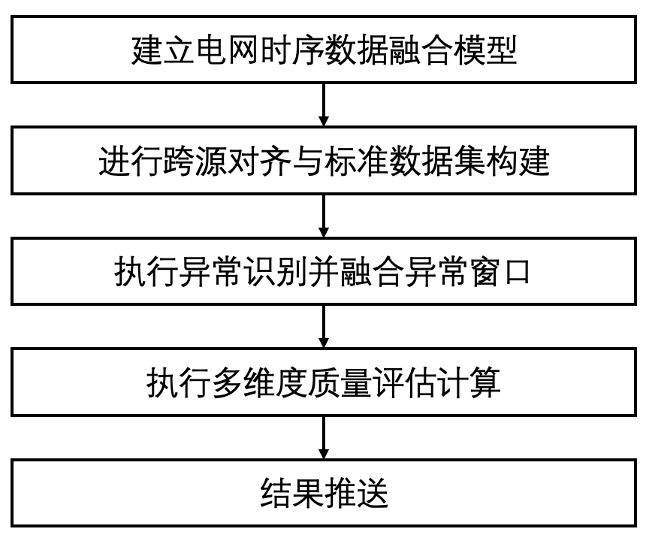
图1 多维度质量评估流程图

